XXX-200系列大气粉尘监测仪

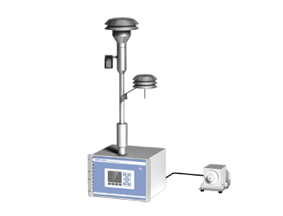产品概述

可吸入颗粒物含量指标是衡量空气质量好坏的重要指标之一，本产品采用了β射线技术，重点考虑了产品的准确性、稳定性、可靠性及经济性，推出了新一代BPM-200系列大气粉尘监测仪，可以测量大气中PM10与PM2.5及其他切割粒径的粉尘颗粒物，可广泛用于环…

**产品概述（叙述基本原理，强调应用范围）**

可吸入颗粒物含量指标是衡量空气质量好坏的重要指标之一，本产品采用了β射线技术，重点考虑了产品的准确性、稳定性、可靠性及经济性，推出了新一代BPM-200系列大气粉尘监测仪，可以测量大气中PM10与PM2.5及其他切割粒径的粉尘颗粒物，可广泛用于环境大气检测中的可吸入颗粒物浓度的检测。

**产品特点（强调产品特色）**

测量精度高，抗干扰能力强

采用除湿及湿度补偿方法，解决雨天高湿情况对测量的影响，全天候高精度测量；  
内置自动零点校验及自动量程校正功能；

测量模式及功能灵活多样

强大的仪表自检功能，周到的滤纸使用检验功能；  
可选旁气路设计，提供人工比对接口，便于同时满足手工及自动留样；  
支持整点及周期测量模式，周期测量最短可为10分钟；

维护方便，维护成本低

具有省纸工作模式及滤纸更换提醒功能，有效降低滤纸使用量，节省运行成本；  
丰富的输入输出接口及通讯方式，维护更方便快捷；  
支持无线(GPRS)与有线通讯方式(RS232/485)；  
可支持打印机；  
可选配短信报警模块。

**产品指标（根据需要，自行编写）**